博易云交易软件简介
目录
一、软件概述 2
1.1 软件概述 2
1.2 软件运行环境 2
1.3 系统配置 2
1.4 软件安装 2
二、交易软件登录 3
2.1行情界面登录 3
2.2交易界面登录 4
3.1 系统界面介绍 5
3.2 闪电图 5
3.3 分时走势图 6
3.3.1信息窗口 7
3.3.2成交明细 7
3.3.3 价量分布 8
3.4 K线图 9
3.5 新闻资讯 10
四、页面设置 10
4.1国内期货页面 11
4.2 期权报价页面 11
4.3股指期货页面 11
4.4 商品叠加 12
4.5 交易界面介绍 14
4.6交易日志查询 15
五、退出与卸载 16

一、软件概述

1.1 软件概述
博易大师是国内主流的期货、证券及外汇行情显示软件，支持国内、国际期货、金融指数、外汇、期权仿真等市场的实时行情及图表显示，支持24小时全球品种看盘需求。

1.2 软件运行环境
博易大师5.4版本，可以运行在主流操作系统上，如Windows XP、Windows 7、Windows 8等Windows简体中文操作系统。

1.3 系统配置
博易大师5.4.0版本对硬件要求不高，可运行在目前绝大部分PC及其兼容机上，要求配备不低于Intel酷睿2.0以上的CPU，512M以上的内存，120G以上的硬盘，1M以上的独享带宽。

1.4 软件安装
博易云交易软件安装包可在国元期货官网（https://www.guoyuanqh.com/）的“下载中心”板块下载。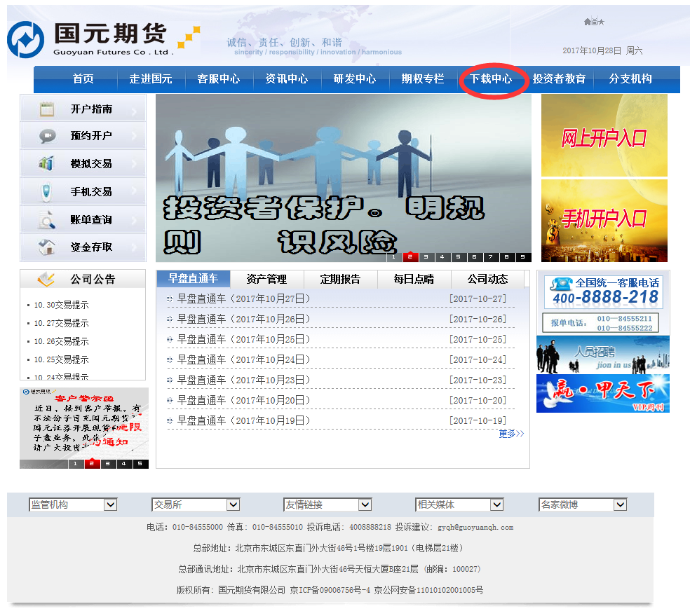
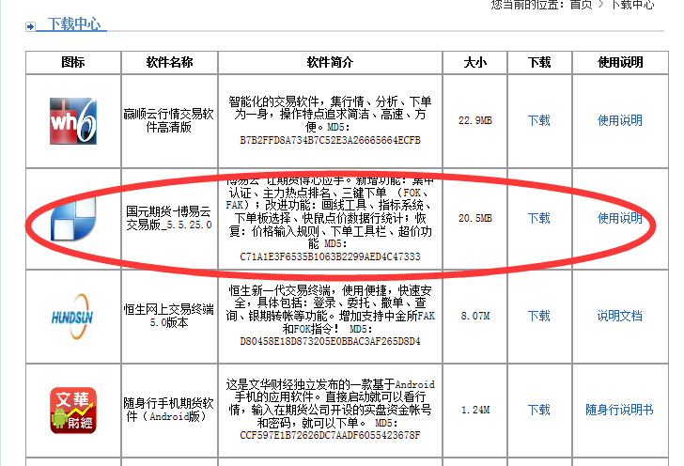

二、交易软件登录
安装好博易云交易软件后，可登录软件，登录步骤如下：

2.1行情界面登录
请使用国元期货公司提供的行情账号和行情密码进行登录
如感觉登录较慢或者登陆后行情跳动有延迟，可在登录界面中的“配置”进行站点测速和站点选择。
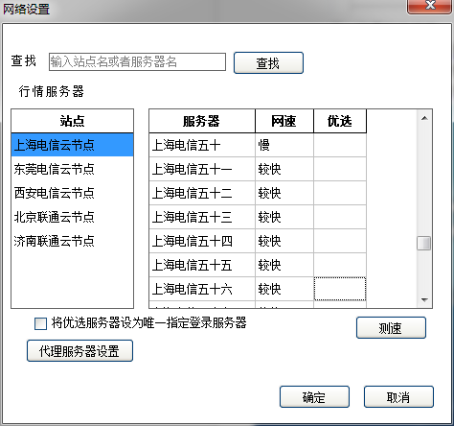

2.2交易界面登录
博易云交易软件登录交易界面方式如下：（此处使用交易账号和交易密码）
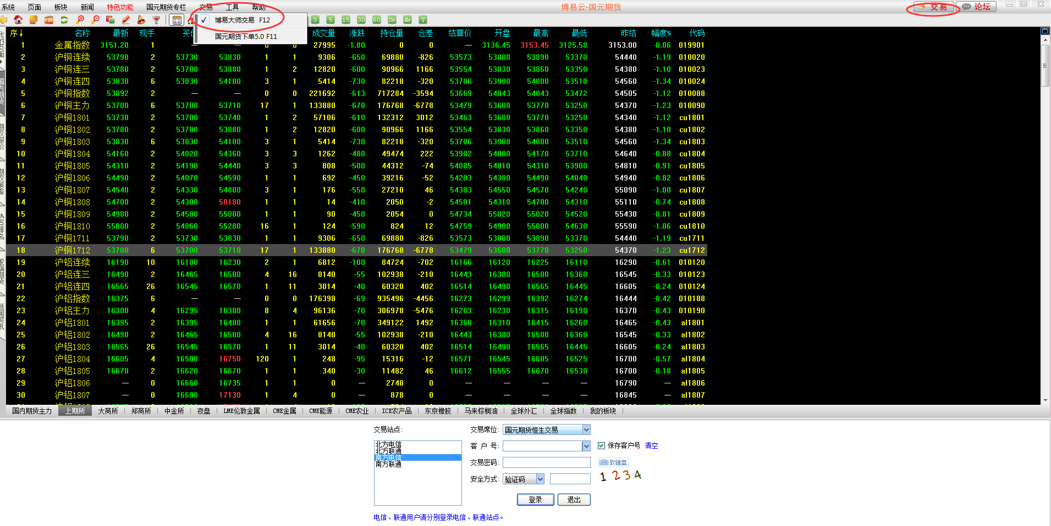

三、界面介绍

3.1 系统界面介绍
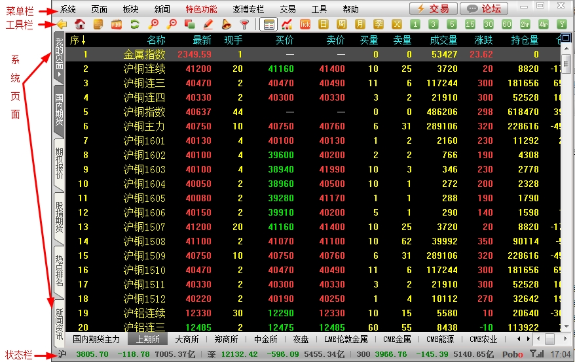
- 菜单栏由左向右依次为：系统、页面、板块、新闻、特色功能、澎博专栏（客户定制版面为XX期货专栏）、交易、工具及帮助。右端还有“交易”和“论坛”两个按钮，点击“交易”后可打开闪电手登陆界面，点击“论坛”可使用默认浏览器打开“澎博财经产品问答平台”。
- 工具栏由左向右依次为：后退（同ESC）、起始页、新闻（同F9）、背景资料（同F10）、数据刷新、放大、缩小（K线状态放大缩小，分时图状态历史回忆）、显示风格（在黑色背景和白色背景之间切换）、画线工具（同Alt+F12）、预警设置、期权筛选器、报价（回到当前查看品种所属板块报价界面）、走势图（所选品种分时图）、闪电图（分笔成交线图）、日（K线）、周、月、季、X（任意天）、1（分钟）、3、5、15、30、60、2hr（小时）、4hr、Y（任意分钟）。

3.2 闪电图
白线画法：右侧信息窗口每更新一笔成交价就画一个点，这些点的连线组成白线。
黄线画法：从当日开盘至该笔成交价更新时的当日所有交易的加权平均值的连线。
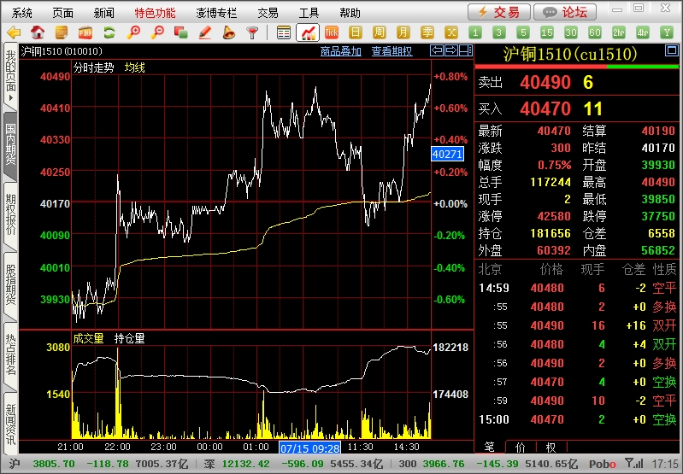

3.3 分时走势图
白线画法：每分钟最后一笔成交价的连线。
黄线画法：期货品种分时走势图中黄线为均价线，即当日开盘至这一分钟加权平均价的连线。
交割估价线：对于IF品种，在当月合约交割当天（合约到期月份的第三个周五，遇国家法定假日顺延）13:00-15:00期间，分时走势图上会出现一根黄色虚线，也就是交割估价线，这根线是根据沪深300算术平均得出的，且实时变动。
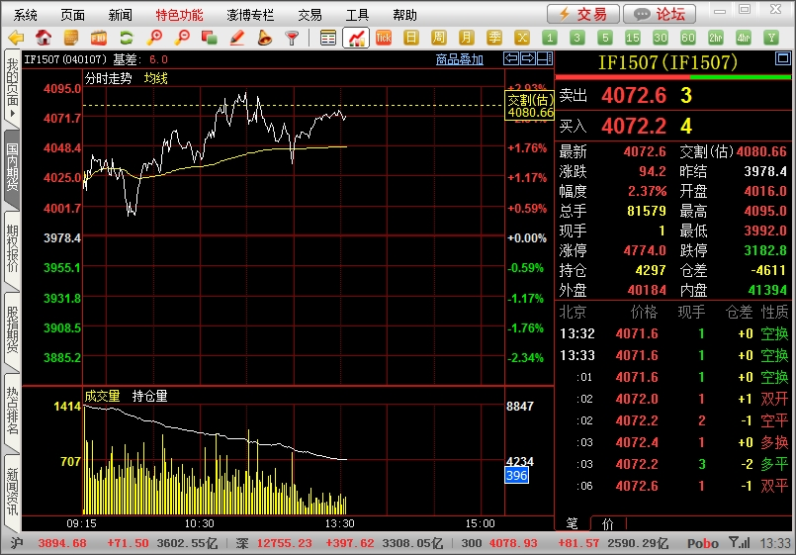

3.3.1信息窗口
- 合约名称下方的买卖盘对比柱图。
红柱代表买入量，绿柱代表卖出量，红绿柱长度按买入量和卖出量之比分配。一档行情时为买一价、卖一价的挂单量。
- 成交明细显示。
成交明细的时间显示格式为“大数字+小数字”，大数字代表X时X分，小数字代表X秒。
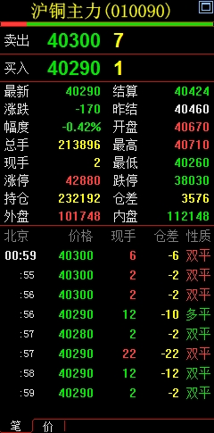

3.3.2成交明细
在分时图界面上敲击F1键可调出当日成交明细数据，滚动鼠标滚轮或敲击键盘上“PgUp上页/PgDn下页”进行翻页。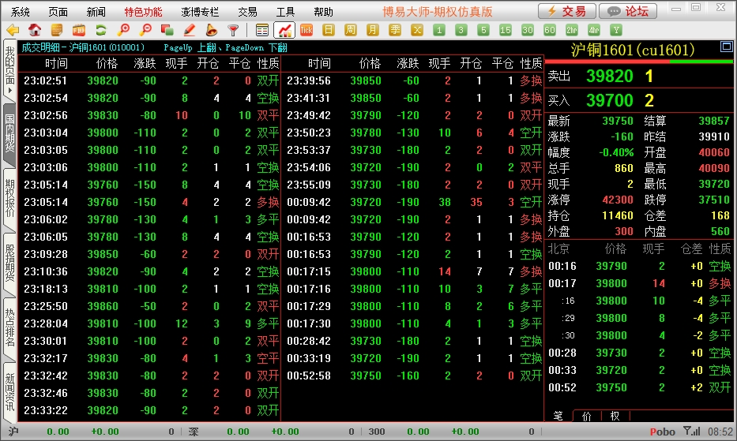

3.3.3 价量分布
价量分布图可查看某合约的成交量、成交价格等实时的统计信息。查看价量分布有以下几种方式：
- 点击菜单栏中的“特色功能”，在下拉菜单中选择“价量分布”。
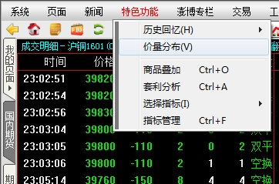

- 在分时图界面直接按F2，查看“价量分布”图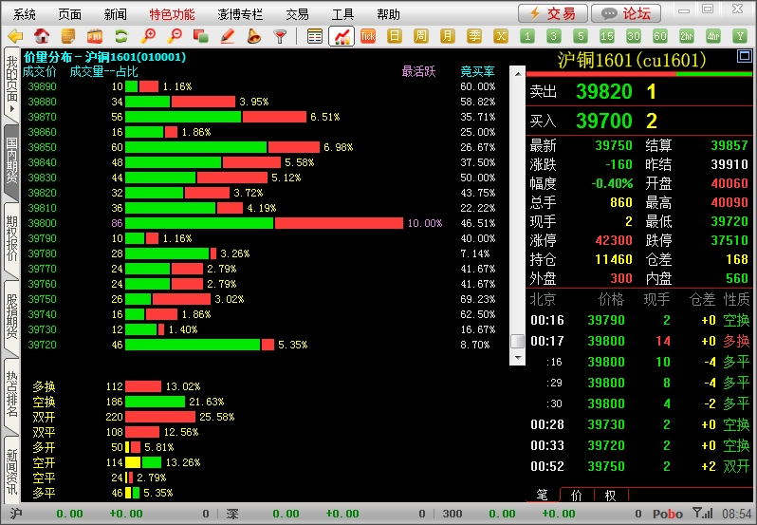
成交量：对应前面的成交价格，表示在此价位上成交的成交量总和。
占比：对应前面的成交价格，表示在此价位上的成交量占今天总成交量的的百分比。
计算公式：×100%
竞买率：对应前面的成交价格，在此价位上成交量中主动性买量占的比率。
计算公式：×100%
颜色分析：
红色：主动买，以卖一价成交。
绿色：主动卖，以买一价成交。
黄色：标示出开仓量和平仓量相等的部分。以上图中多开为例，多头开仓包含了开仓和平仓，但开仓量大于平仓量，其中开仓和平仓量相等的部分标示为黄色。多开为主动买盘，以卖一价成交，开仓比平仓量多的部分以红色标示。
为了能在查看分时走势图的同时查看价量分布图，博易大师在走势图信息窗口右下角中增加了“价”的功能。
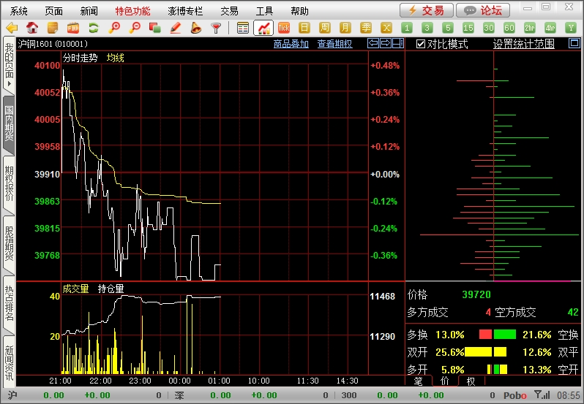

3.4 K线图
K线图界面由主图和副图组成，可实现多个副图显示，系统默认为三图组合（默认的两个副图为成交量和MACD），如需要调整副图数量，只需在K线图空白处单击鼠标右键选择“视图组合”进行调整即可。
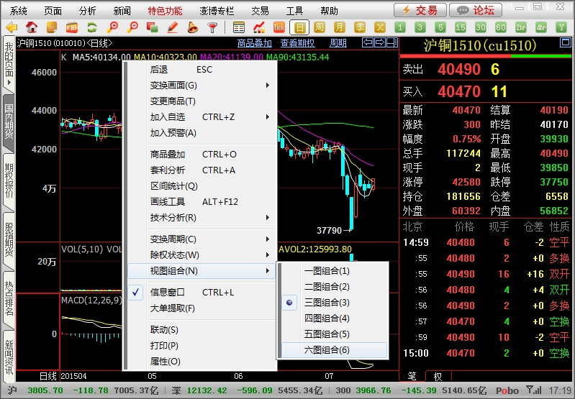
在分钟/小时K线上显示的红色虚线是时间分割线，分割线右边的K线为当日K线，左边为历史K线，此虚线优化后可以通过设置隐藏。在工具——选项——走势图和K线图下，增加复选框“显示今天/昨天分割线”，默认勾选。如不勾选，则不显示分割线。
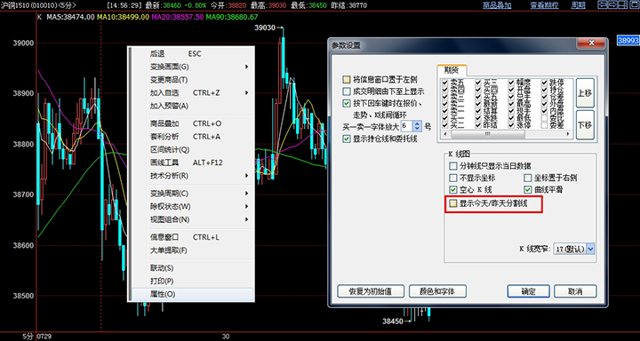

3.5 新闻资讯
进入新闻界面的方式有三种：点击工具栏上的新闻快捷按钮、直接按键盘上F9键以及点击左侧系统页面中的“新闻资讯”。

四、页面设置
博易大师中共有5个系统页面：国内期货、期权报价、股指期货、热点排名和新闻资讯，此外也可根据个人需要自定义设置页面。

4.1国内期货页面
点击左侧“国内期货”即可进入国内期货页面，默认显示国内期货主力板块。
“国内期货主力”板块包含国内各品种的主力合约。
“夜盘”板块包含国内开通夜盘的期货合约。
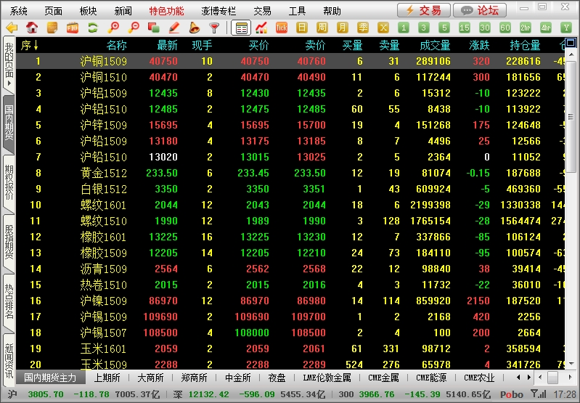

4.2 期权报价页面
点击左侧“期权报价”即可进入期权仿真T型报价页面。
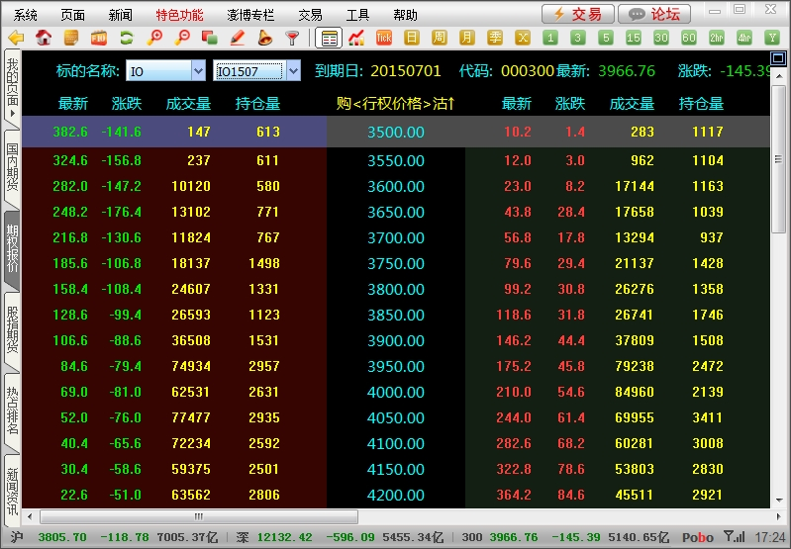

4.3股指期货页面
点击左侧“股指期货”即可进入股指期货页面，本页面包含了股指期货报价页面、IF主力分时走势图、IF主力K线图以及沪深300走势图。
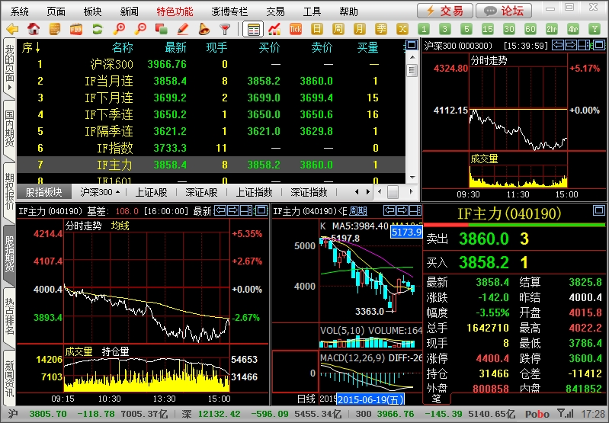

4.4 商品叠加
在K线图中，与分时走势图类似，可以将多个合约的K线叠加在一张图上。商品叠加步骤如下：
- 点击菜单栏中“特色功能”→“商品叠加”
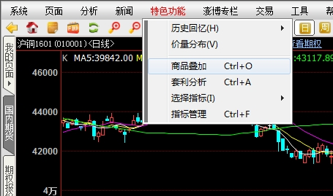
- 在“选择商品”对话框中选择要叠加的合约，点击“确定”可看到叠加后的效果。
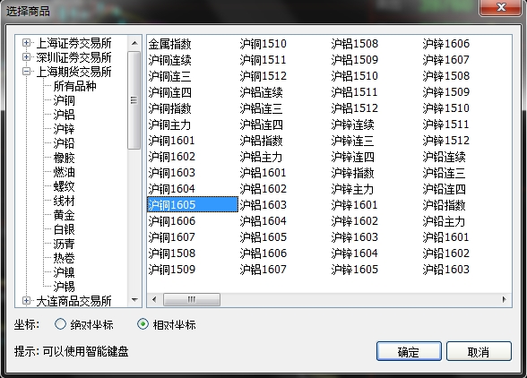
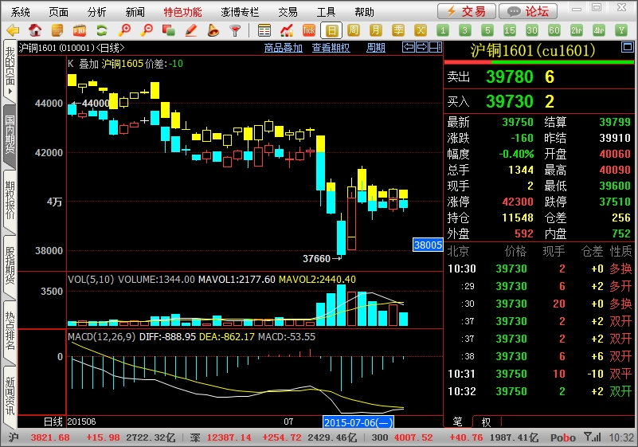
删除叠加合约K线的三种方式：选中该商品的k线，按键盘上的Delete键；或选中要删除的商品K线，点击鼠标右键，在下拉菜单中选择“删除指标”；也可以直接按键盘右上角的Esc键。
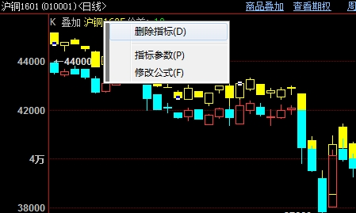

4.5 交易界面介绍
交易界面可进行下单操作，并显示委托信息及持仓信息。
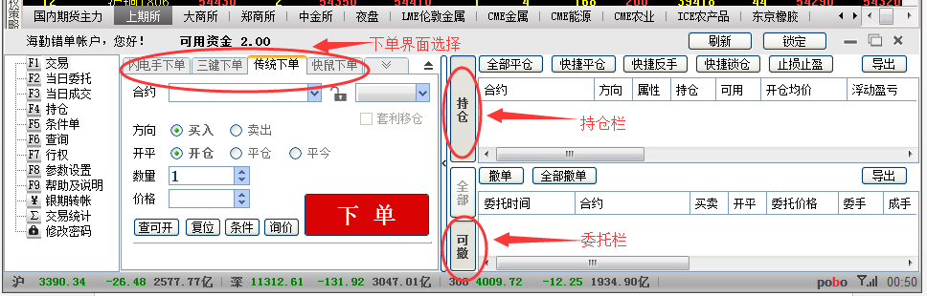
同时在左侧可对下单操作进行相关设置，下单操作设置包括：交易界面调整，止损止
盈设置等。
参数设置中可对交易界面、止损止盈等操作进行设置
需注意的是:
- 博弈云交易软件止损单为本地止损单，关闭电脑或者软件后无法进行止损操作。
- 在设置止损单时请确认止损单触发价格和止损单报单价格是否正确。
- 如多点登录同一账号进行交易，请将止损止盈单设置在一台设备上，否则容易产生非正常报单。

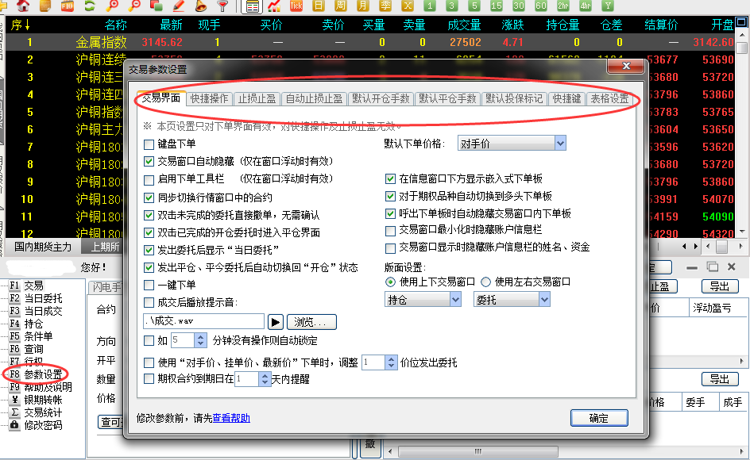
“修改密码”选项可进行行情密码和交易密码的修改。
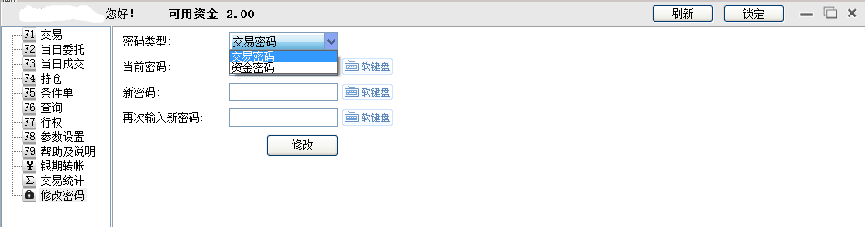

4.6交易日志查询
在“我的目录”中，点击查看，会弹出对话框，双击以“资产账号”命名的文件夹，进
入该文件夹后双击“tradelog”，交易日志以当天交易日期命名。
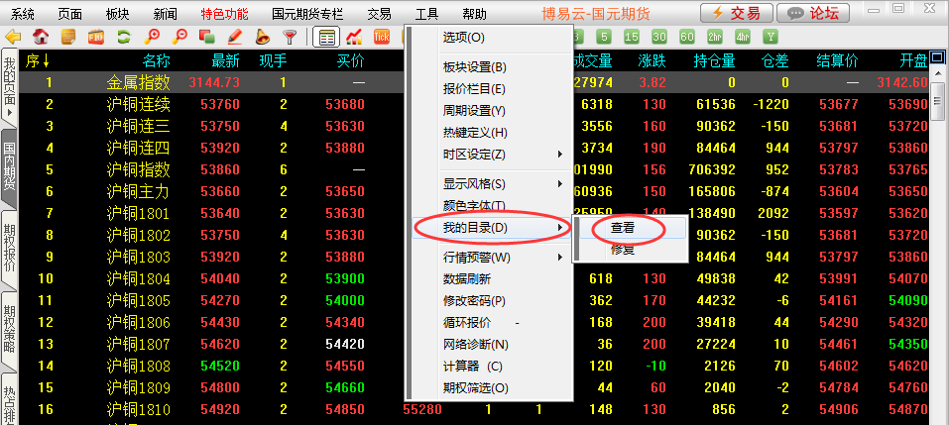
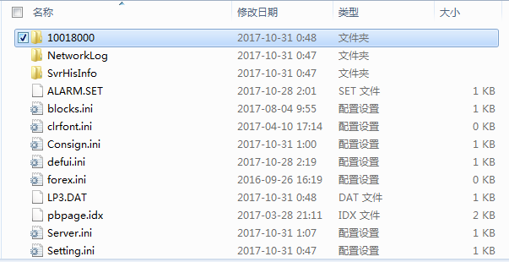

五、退出与卸载
博易大师是绿色软件，无卸载程序，卸载时只需删除两个相关的文件夹和一个快捷图标即可。
相关文件夹包括：
1)安装目标文件夹：默认安装路径为C盘根目录即：C:\ 国元期货-博易云交易版。
2)用户自定义文件夹：默认路径为C:\Program Files\pobo settings5\bjgyhq 自定义文件夹的打开方法：点击菜单栏上的“工具”→“我的目录”，即可打开自定义设置文件夹。

